| ***Він підтверджує, що дитина в цей час брала участь у навчальному процесі, засвідчує, що вона опановує певний рівень освіти.***  ***Свідоцтво досягнень — документ, який навчальний заклад видає здобувачу освіти наприкінці навчального року***    ***Заповнює свідоцтво переважно вчитель***  ***(хоча є і графа «Побажання батьків», де тати і мами можуть записати пропозиції).***  https://i.pinimg.com/564x/fe/8f/1f/fe8f1fddf842360f2d89933f5d413200.jpg |  | ***Успіх — це сума маленьких зусиль, які необхідно докладати щодня.*** | https://i.pinimg.com/564x/27/42/3f/27423fb55aa4d21a048a9b98f8def941.jpgПин содержит это изображение: |  | РЕКОМЕНДАЦІЇ для БАТЬКІВ, що стосуються освітнього процесу  https://i.pinimg.com/564x/5f/58/00/5f58006df4fc98b97f1d0c9a941469e7.jpg (для заповнення Свідоцтва досягнень 1-4 класів)  https://i.pinimg.com/564x/32/bc/66/32bc66a38814ad9bb3c03462c61fb2d4.jpg%D0%9D%D0%A3%D0%A8+%D0%A1%D0%B2%D1%96%D0%B4%D0%BE%D1%86%D1%82%D0%B2%D0%BE+%D0%B4%D0%BE%D1%81%D1%8F%D0%B3%D0%BD%D0%B5%D0%BD%D1%8C+%D1%83%D1%87%D0%BD%D1%8F+3-4+%D0%BA%D0%BB%D0%B0%D1%81%D0%B8+%D0%A0%D0%B0%D0%BD%D0%BE%D0%BA+%D0%9D%D0%BE%D0%B2%D0%B5 - фото 1https://i.pinimg.com/564x/86/b0/4a/86b04a91cd44bcc9bc4163dc3ffd746d.jpg |
| --- | --- | --- | --- | --- | --- |

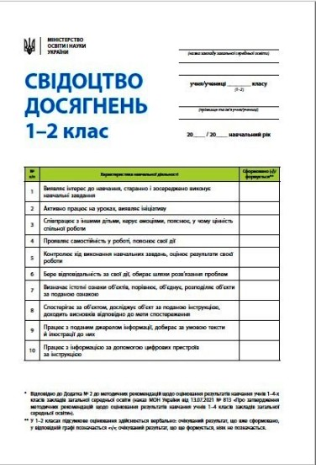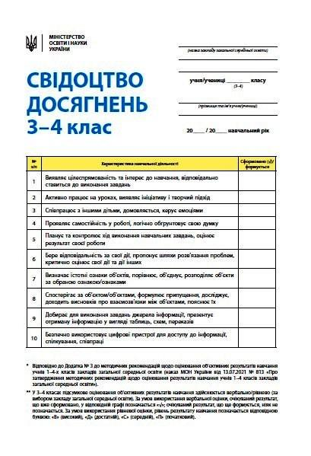

| https://i.pinimg.com/564x/d9/6b/a4/d96ba4383590d9743c1242a4767752a4.jpg  Свідоцтво досягнень не містить оцінок у балах з предметів, натомість розгорнуто окреслює рівень сформованості наскрізних умінь та результатів навчання, за якими можна простежити навчальний поступ учнів/учениць.  Вчитель у Свідоцтві досягнень дає рекомендації батькам, вказуючи на що треба звернути особливу увагу та відображає те, що дитині вдається найкраще.  https://i.pinimg.com/564x/92/f8/5a/92f85a920d2e8fda9e2da3352e3d0a3c.jpg | **1-2 клас**  *- Вдосконалювати навички списування з друкованого тексту, дотримуючись правил та пунктуації.*  *- Приділити орфографії увагу вихованню у дитини самостійності.*  *- Звернути увагу на формування навички охайно оформлювати роботи.*  *- Вдосконалювати уміння і навички виконувати обчислювальні операції.*  *- Вдосконалювати графічні навички письма, культуру оформлення письмових робіт.*  *- Вдосконалювати навички читання вголос та розуміння прочитаного.*  *- Звернути увагу на формування навичок каліграфічного письма, культуру оформлення письмових робіт.*  *- Застосовувати обчислювальні навички у розв'язуванні практичних завдань.*  *- Виховувати активність в навчальній діяльності.*  *- Вдосконалювати орфографічні та пунктуаційні вміння при списуванні.*  *- Вдосконалювати навички усного рахунку.* | **3-4 клас**  *- Формувати та розвивати вміння писати прості тексти про свої думки та враження.*  *- Звернути увагу на формування вміння розв'язувати складені задачі.*  *- Формувати у дитини почуття відповідальності, вміння долати труднощі.*  *- Формувати вміння коректно, толерантно вести діалог з однолітками.*  *- Вдосконалювати вміння висловлювати свою думку і обов'язково пояснювати.*  *- Виховувати у дитини активність, ініціативність.*  *- Формувати навички охайно виконувати та оформлювати завдання.*  *- Вдосконалювати вміння опрацьовувати текст: пояснювати зміст прочитаного, причинно-наслідкові зв'язки.*  *- Виховувати відповідальне ставлення до навчання.* |
| --- | --- | --- |